

ANÁLISE E DESENVOLVIMENTO DE SISTEMAS

GRUPO I
COMPRAS
PJ – 5

Análise e Desenvolvimento de Sistemas
Professor: Levi Rodrigues Munhoz
Alunos participantes: Aline Bárbara da Cruz Araújo
Gabriele Katherine Boves
Matheus Silva Kruger
Natália Midori Sanabio Sazaki

Itu / SP
2016
Sumário
PJ – 5: Estratégtia de Conversão de Dados 3
1. Conversão da Tabela Cotação 4
2. Conversão da Tabela Solicitação de Compra 6
3. Conversão da Tabela Pedido 8
4. Conversão da Tabela Fornecedor 10

PJ – 5: Estratégtia de Conversão de Dados
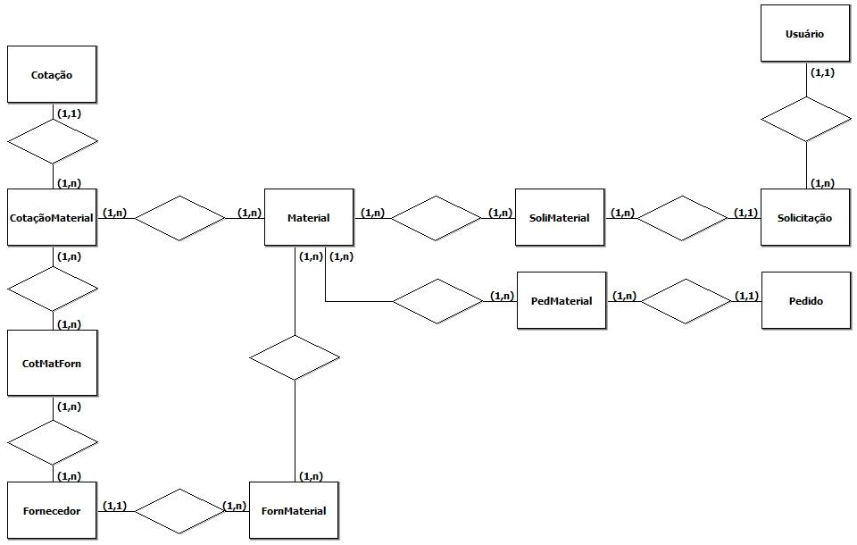

Conversão da Tabela Cotação
Conversão de Tabela - Tb_Cotação / Tb_CotaçãoMaterial / Tb_CotaçãoMaterialFornecedor

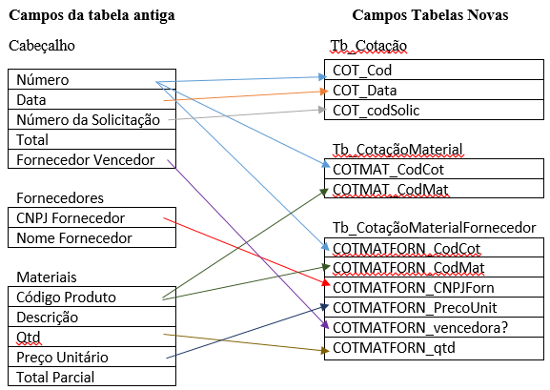

*Os campos “Nome do Fornecedor”, “Total”, “Total Parcial” e “Descrição” não serão utilizados na nova tabela
Como estratégia para a conversão dos dados da tabela antiga para a nova, será desenvolvido um programa de conversão. Ele fará os tratamentos sem a intervenção do usuário, já que a tabela antiga é bem parecida com os campos da nova tabela. Ou seja, todo o processo será feito sem que o usuário veja o processo em si. O usuário verá uma tela mostrando o progresso da conversão.

Telas do programa conversor
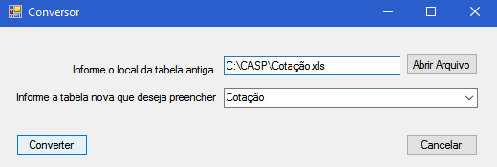
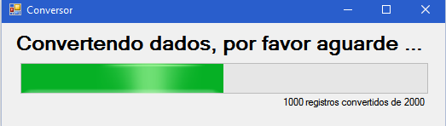
Definição do programa conversor
Abra o arquivo da planilha de cotação. Abra as tabelas Tb_Cotação, Tb_CotaçãoMaterial e Tb_CotaçãoMaterialFornecedor. No evento “OnClick” do botão “Converter”, crie um novo registro na tabela Tb_Cotação. Obtenha os valores dos campos “Número”, “Data” e “Número da Solicitação” da planilha de cotação e coloque os dados nos campos COT_Cod, COT_Data e COT_codSolic, respectivamente. Faça um loop, para cada registro da parte de Fornecedores da planilha antiga, crie um novo registro na tabela Tb_CotaçãoMaterial. Obtenha os valores de cada dos campos “Número” e “Código Produto” e coloque os dados nos campos COTMAT_CodCot e COTMAT_CodMat, respectivamente. Faça um loop e a cada linha da parte de Materiais da planilha antiga, crie um novo registro na tabela Tb_CotaçãoMaterialFornecedor. Obtenha os valores dos campos “Número”, “Código Produto”, “CNPJ Fornecedor”, “Preço Unitário” e “Qtd”. Coloque os dados nos campos COTMATFORN_CodCot, COTMATFORN_CodMat, COTMATFORN_CNPJForn, COTMATFORN_PrecoUnit e COTMATFORN_qtd. Faça um loop lendo todos os registros criados na tabela Tb_CotaçãoProdutoFornecedor. Se o campo COTMATFORN_CNPJForn for igual ao CNPJ informado no campo da planilha antiga “Fornecedor Vencedor”, mude o valor do campo COTMATFORN_vencedora? para “true”, senão, deixe como “false”. Vá para a próxima planilha de cotação e repita todo o processo. Quando as planilhas acabarem, exiba uma mensagem de confirmação ao usuário. Feche as tabelas abertas anteriormente.

Tabela | Nº de Registros | Tempo Gasto – (1 Registro) | Total
Tb_Cotação | 2000 | 2 segundos | 4000 segs
Tb_CotaçaoMaterial | 6000 | 1 segundos | 6000 segs
Tb_CotacaoMaterialFornecedor | 18000 | 15 segundos | 270000 segs

Conversão da Tabela Solicitação de Compra
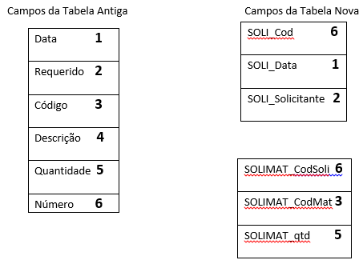
Na conversão de dados de solicitação não será informado um caminho, pois o antigo processo de solicitação era realizado manualmente, selecione as tabelas correspondentes (tabela de solicitação e Solicitação Materiais) no ComboBox, para conversão dos dados. No evento “Click” do botão “Converter”, a conversão começa. Ela é feita em backgroud, ou seja, sem a interferência do usuário.
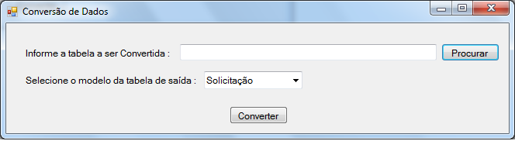

Abra as tabelas Tb_Solicitacao e Tb_SoliMaterial. Crie um novo registro na tabela Tb_Solicitacao. Obtenha os valores dos campos “Número”, “Data” e “Requerido” da planilha antiga. Insira-os nos seguintes campos da tabela Tb_Solicitacao: SOLI_CodSoli, SOLI_Data e SOLI_Solicitante.
Faça um loop. Para cada linha da parte de “Materiais” da planilha antiga, crie um registro novo na tabela Tb_SoliMateriais. Em cada iteração do loop, obtenha os valores dos campos “Código”, “Descrição” e “Quantidade”. Insira os dados obtidos nos campos SOLIMAT_CodSoli e SOLIMAT_qtd, respectivamente. Para o campo “Descrição”, abra a tabela Tb_Materiais. Faça um loop. Se a descrição do Material for igual ao valor obtido na planilha do campo “Descrição”, obtenha o código do mesmo e insira-o no campo SOLIMAT_CodMat do registro criado na tabela Tb_SoliMaterial. Caso não ache um registro com aquela descrição, crie um novo registro na tabela Tb_Material com aquela descrição. Obtenha o código gerado pelo auto-incremento da criação do registro e coloque-o no campo SOLIMAT_CodMat do registro criado na tabela Tb_SoliMaterial.
Vá para a próxima planilha de solicitação e repita todo o processo anteriormente feito. Ao término das planilhas, exiba uma mensagem “Conversão concluída” ao usuário. Feche as tabelas abertas anteriormente.
Tabela | Nº de resgistros | Tempo gasto | Total
Tb_Solicitação | 2000 | 1 seg. | 2000 seg.
Tb_SoliMaterial | 6000 | 2 seg. | 6000 seg.

Conversão da Tabela Pedido

Campos das Tabelas Antigas |  | Campos das Tabelas Novas
 |  | Tb_Pedido
 |  | PED_Num
 |  | PED_Data
Número do Pedido |  | PED_CodCot
Data |  | PED_Total
Fornecedor
Total
Código do Material |  | Tb_PedidoMaterial
Quantidade |  | PEDMAT_NumPed
Preço Unitário |  | PEDMAT_CodMat
Preço Total |  | PEDMAT_qtd
 |  | PEDMAT_valUnit
 |  | PEDMAT_CNPJForn

A conversão de dados da tabela antiga para a nova será dada por maio de um programa de conversão. O programa ficará responsável por todo o processo, sem a intervenção do usuário, já que o objetivo é apenas de transferir os dados do sistema antigo para o atual. O usuário apenas verá uma tela mostrando o progresso da conversão.

Tela do programa conversor
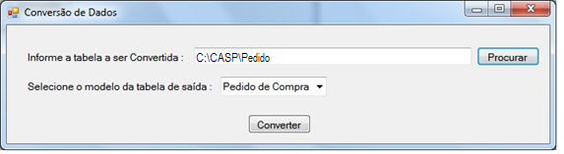

Abra o arquivo da planilha de pedidos. Abra as tabelas Tb_Pedido e Tb_PedidoMaterial. No evento OnClick do botão “Converter”, crie um novo registro na tabela Tb_Pedido. Obtenha os valores dos campos “Número” e “Data” da planilha de Pedidos e insira-os campos “PED_Num” e “PED_Data” respectivamente. Obtenha os valores dos campos “Cod. Material”, “Quantidade”, “Preço Unitário”e “Preço Total” e insira-os, respectivamente, nos campos “PEDMAT_CodMat”, “PEDMAT_qtd”, “PEDMAT_valUnit” e “PED_Total”.
Para converter o campo “Fornecedor” para “PEDMAT_CNPJForn” será necessário abrir a planilha Fornecedor, acessar o campo CNPJ Fornecedor respectivo ao nome do Fornecedor e convertê-lo para o campo “PEDMAT_CNPJForn”. Vá para a próxima planilha de pedido e repita todo o processo. Quando as planilhas acabarem, exiba uma mensagem de confirmação ao usuário. Feche as tabelas abertas anteriormente.

Conversão da Tabela Fornecedor
Os dados que serão convertidos vieram do arquivo do sistema antigo em Excel.
TABELA FORNECEDOR ANTIGA
CNPJ
Razão Social
Nome Fantasia
Endereco
Telefone
E-mail
Materiais Fornecidos

Receba o caminho do arquivo no primeiro textbox.
Receba no combobox o tipo de tabela será convertido os dados e ao evento do botão Converter exiba formlário de conversão de fornecedor.

Tela do Programa Conversor
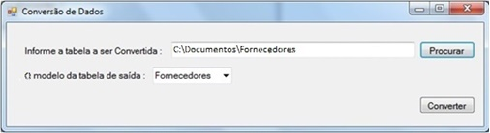

Leia a Tabela de Fornecedor antiga
Enquanto tabela de Fornecedores for diferente de fim faça:
FORN_CNPJ = CNPJ
FORN_RazaoSocial = Razão Social
FORN_NomeFantasia = Nome Fantasia
FORN_Endereco = Endereco
FORN_Telefone = Telefone
FORN_Email = Email
Grave a tabela Tb_Fornecedor

Layout da Tela
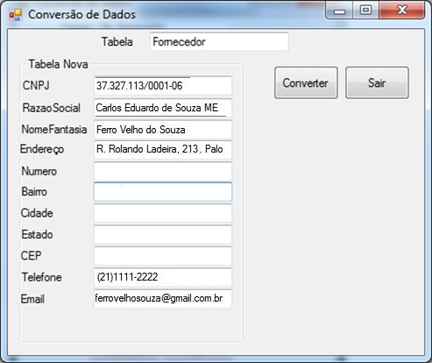
Após a conversão dos dados, como o campo Endereço receba o endereço todo, receber as informações do restante do endereço serão copiados e colados nos seus respectivos campos sendo eles: bairro, cidade, estado e CEP.
No evento click do botão converter, armazene todos os dados preenchidos nos textbox na nova tabela fornecedor, e no evento click do botão Sair, volte para a tela anterior para a escolha do caminho e da tabela em que serão convertidos os novos dados.
TABELA FORNECEDOR NOVA
Forn_CNPJ
Forn_RazaoSocial
Forn_NomeFantasia
Forn_Endereco
Forn_Bairro
Forn_Cidade
Forn_Estado
Forn_CEP
Forn_Telefone
Forn_Email

Nome tabela | Quantidade de registros | Tempo | Tempo total
Fornecedor | 385 | 2 min | 770 min

